Специальная школа – интернат №7

Открытый урок
на тему:
«Изготовление двенадцати листовой тетради.
Повторение и закрепление».

Подготовила учитель: Джанакова Ж.Г.

Алматы 2024г.

Информационная карта урока
Джанакова Ж.Г.
Дата: Класс: 7Б
Тема урока:
- Изготовление двенадцати листовой тетради . Повторение и закрепление.
Цели урока:
Образовательные:
Научить правильно изготавливать тетради, закреплять навык разметки деталей.
Развивающие:
Развивать навык самостоятельной работы по изготовлению тетради, память в последовательности изготовления, внимание при разметки соединения блока и обложки ручным степлером, самоконтроль, моторику рук при фальцовке блока тетради, глазомер при определении середины тетради.
Воспитательные:
Воспитывать усидчивость, аккуратность. Прививать интерес к предмету.
Словарь: сталкивание, степлер, обложка.
Материалы для работы: писчая бумага, цветная обложечная бумага, ручной степлер.
Инструменты и приспособления: клей, ножницы, карандаш, ручной степлер.
Демонстрационно -раздаточный материал: образец заготовки, схемы правил безопасности, план выполнения работы, шаблоны, бумага А-4, карандаш, виды клея (необходимый для работы), цветная бумага, ножницы.
Межпредметная связь: математика, ИЗО, казахский язык, русский язык, РПСП, СБО, естествознание.
Этап урока: | Содержание совместной  деятельности учителя и учащихся |  | Дифференцированный и индивидуальный подход
 |  |  | 1 группа. |  |  | 2 группа
 |  |  | - Выполнение тетради. |  |  | - Выполнение обложки.  - Выполнение фальцевания блока.
Организационный момент: | 1.психологический настрой; 2.подготовка рабочего места; 3.сдача рапорта.
Повторение пройденного материала (варьируется).  Фронтальный индивидуальный опрос  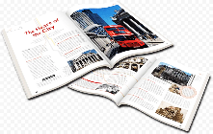    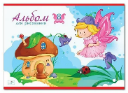  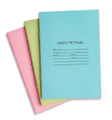 | Урок начинается с краткого видео (просьба 3 класса выполнить тетрадки сл1)  Ребята, на уроках переплетного дела мы научились изготавливать?  (блокноты, тетрадки, журналы) (сл2)  Какие изделия относятся к беловым товарам?  (брошюра, словарики, блокноты)  Беловые товары предназначены для чего?  (письма, печати и рисования).  В чем отличие беловых товаров от книжно-журнальной продукции?  (беловые товары изготовлены из белой незапечатанной бумаги, а книжножурнальной продукция из запечатанной бумаги).  Молодцы, а теперь скажите из каких деталей состоят наши изделия? (блок, обложка, корешок) (сл3)  Давайте вспомним, что такое блок?  (подобранные и скрепленные в корешке тетради или листы, обрезанные с трех сторон и подготовленные для крытья обложкой или вставки в переплетную крышку).  Хорошо, какие способы соединения блоков мы знаем?  (клеевым, бесшвейное скрепление,  пружинчатое скрепление ). (сл3)  Обложка это что? («верхняя одежда» изделия).  Решение кроссворда (сл.4)
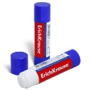  Правила техники безопасности.  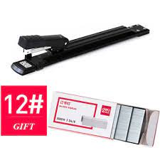  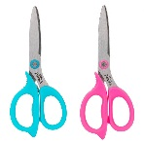 | Материалы для работы: писчая бумага, цветная обложечная бумага, клей.  Инструменты и приспособления: ножницы, клей, ручной степлер. |  |  | Повторение и закрепление при работе с режущимися и колющимися предметами, а так же с необходимым на урок оборудованием. Соблюдение ТБ при работес ручным степлером.  Бумага А4, клей карандаш, различные отделочные материалы применяемые в картонажно-переплетном деле.
Социализирующая направленность. | Социальное развитие и самообслуживание. |  |  | Организация рабочего места, работа с инструментами, приспособлением и оборудованием, уход за спецоборудованием, мебелью.  Уборка кабинета.
Объяснение новой темы.  Техника безопасноти  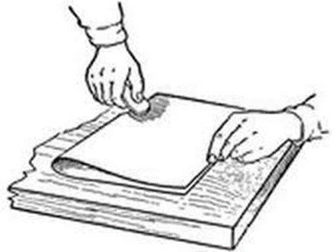  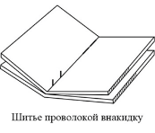  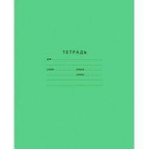 | Формирование знаний учащихся по теме.
- Объяснение нового материала.
Сегодня мы с вами закрепим наши знания, умения и навыки по изготовлению тетради. Но для начала, давайте посмотрим видео. (показ видео с «ютуб» канала (Промышленное изготовление тетрадей) (сл.5)
Как вы уже заметили, малыши просят нас сделать тетради для письма. Сделаем им приятный подарок?
Но для начала – вспомним их выполнение. (опрос в виде повторения)
- Показ последовательности выполнения работы по готовому изделию.
План выполнения двенадцати листовой тетради.
- Фальцевание листов.
- Подготовка обложки.
- Проверка ровности углов листов.
- Отметка скрепления простым карандашом.
- Скрепление листов и обложки тетради ручным степлером.
- Проверка качества изделия. (сл.5)
- Выполнение работы с учетом устранения ошибок.
Динамическая пауза. | Разминка: телесное и пространственное ориентирование. (Видео «Где же наши ручки?»)(сл.6)
Словарная работа. | сталкивание, степлер, обложка.
Закрепление нового материала.  Формирование умение и навыка по теме. | Практическое повторение 1.работа по инструкции /технологической карте/,  2.по шаблону, образцу.  3.работа с учебником, учебным дидактическими материалами,карточками. | 1 группа |  |  | 2 группа
 |  | - Подготовка необходимого материала к работе.  - Сравнение с готовыми шаблонами, образцами.  - Повторение ТБ перед началом выполнения задания.  - Практическое выполнение работы  - Проверка качества выполненной работы.  - Устранение ошибок. |  |  | Выполнение обложки путем наклеивания геометрических фигур.  Подготовка листов к блоку (фальцовка)
Итог урока.  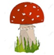  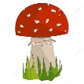  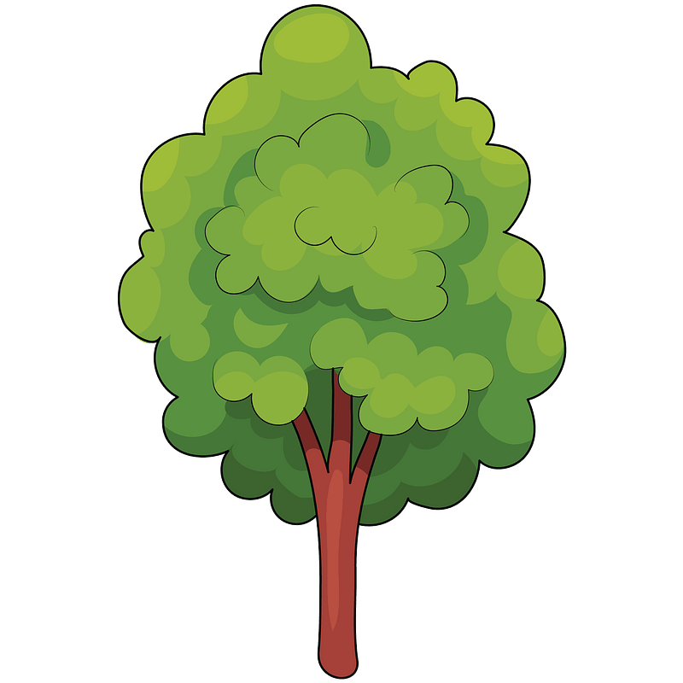  Оценка деятельности учащихся. | - Прием работ.  - Сообщение о выполненной или не выполненной работе.  Показ тетрадей, взаимопроверка, обсуждение, итоговое оценивание.  - Исправление ошибок.  Рефлексия :  Ребята, каждому из вас необходимо оценить свои знания умения и навыки самостоятельно, но чтобы нам было более понятней, на столе у вас лежат грибочки. Я задаю вопрос вы отвечаете, если ответ положительный приклеиваете грибочек возле дерева.  Ответте на вопросы:  - Понравилось ли вам выполнять самостоятельно работу?  - Вы считаете, что справились со своей работой?  - Были трудности с которыми вы столкнулись?

Самоанализ открытого урока.
Класс: 7 «Б»
Тема: Изготовление двенадцати листовой тетрадки. Повторение и закрепление.

Цели урока:
1.Создание условий для расширения и обогащения творческого потенциала ребёнка, позитивного отношения к жизни, умений выражать свои мысли.
2.Расширение понятийной базы за счёт включения в неё новых элементов, закрепление и коррекция изученных понятий.

Урок достиг поставленных целей. Он носил обучающийся, развивающий и воспитывающий характер.
Материал, использованный на уроке, соответствовал возрастным особенностям детей. Для достижения целей урока, развития познавательной активности использовалась эмоциональная мотивация - организация урока в форме путешествия, и ИКТ- технология.

Выбранная структура урока была рациональна для решения поставленных задач.
Продуктивной деятельности учащихся способствовали различные методы обучения: словесные (беседы, объяснения), наглядные, практические ( самостоятельная работа).

На уроке использовались следующие формы работы:
•индивидуальная
•работа в парах,
•самостоятельная работа
•самооценка и самоанализ
•рефлексия
•обобщение

Был использован дифференцированный подход

Учащиеся на уроке были достаточно активны и мотивированны. Каждому ребёнку на уроке было комфортно, каждый ребёнок успешен в своём мнении. На уроке применялась физминутка. Учащиеся на уроке были активны, внимательны, работоспособны. Выбранная форма организации учебной деятельности школьников была достаточно эффективной. Применение компьютерных технологий, создание проблемных ситуаций мотивирует учащихся к настрою в работе. Рефлексия учащихся даёт осмысление своих действий и самооценку. Я считаю, что уроки такой формы удачны, так как учащиеся с интересом применяют, используют свои знания.

Я думаю, что мне удалось решить поставленные цели, избежав при этом перегрузки и переутомления учащихся, сохранив продуктивную мотивацию учения.

